专利交底书

1. 专利申请合规检查
无需填写

2. 缩略语和关键术语

2.1 缩略语
缩略语 | 英文全称 | 中文译文
ANNS | Approximate Nearest Neighbor Search | 近似最近邻搜索
IVF | Inverted File | 倒排文件
IVFQG | Inverted File with Quantization Graph | 基于倒排文件的量化图
KNN | K-Nearest Neighbor | K近邻
QPS | Queries Per Second | 每秒查询数
SIMD | Single Instruction Multiple Data | 单指令多数据流
RAG | Retrieval-Augmented Generation | 检索增强生成
LLMs | Large Language Models | 大语言模型
NNDescent | Nearest Neighbor Descent | 近邻下降图构建算法
RaBitQ | Randomized Binary Quantization | 随机二进制量化

2.2 关键术语
高维稠密向量（Embeddings）：通过深度学习模型将非结构化数据（文本、图像、音频等）映射为高维实数向量，用于表征数据的语义特征。
近似最近邻搜索（ANNS）：在高维向量空间中，通过牺牲极少量精度换取查询速度数量级提升的检索技术，核心在于构建高效的索引结构以避免全量遍历。
静态质心图（Centroid Graph）：从数据集中采样固定比例（如1%）的数据点作为永久质心，并在这些质心上构建的导航图结构，用于替代传统K-Means的动态质心计算。
级联驱逐（Cascading Eviction）：在负载均衡分配过程中，当新数据点比类簇中现有最远点更优时，将最远点踢出并重新路由到其候选列表中的下一个类簇，形成链式调整机制。
倒排路由表（Inverted Table）：记录每个数据点被分配到的所有类簇索引的映射结构，用于在查询阶段从已访问的数据点反向发现新的待扫描类簇。

3. 相关技术背景以及最接近的现有技术

3.1 背景技术
近年来，随着深度学习、大语言模型（LLMs）以及多模态技术的蓬勃发展，将非结构化数据（如文本、图像、音频）表征为高维稠密向量（Embeddings）已成为实现语义理解和信息检索的工业标准。在检索增强生成（RAG）、个性化推荐系统以及多媒体内容搜索引擎等典型应用中，核心的计算瓶颈往往集中于高维向量空间中的相似度检索。
由于精确的最近邻搜索（Exact NNS）需要遍历整个数据集，其时间复杂度随着数据规模的增长呈线性爆发，无法满足海量数据下的实时延迟要求。因此，近似最近邻搜索（ANNS）成为了解决该问题的关键技术。ANNS的核心思想是通过牺牲极少量的检索精度（Recall），换取查询速度（QPS）的数个数量级提升。目前，工业界主流的ANNS算法主要分为两派：基于倒排文件索引（Inverted File, IVF）的量化方法和基于导航图（Navigable Graph）的方法。

3.2 与本发明相关的现有技术

3.2.1 现有技术的技术方案
现有技术一：基于倒排文件索引的量化方法（以IVF-PQ为代表）
IVF-PQ是目前工业界广泛采用的ANNS方案之一。其构建阶段首先通过K-Means聚类算法将数据集划分为若干类簇，每个类簇有一个几何中心（质心）。每个数据点被分配到距离其最近的质心所在的类簇中。查询阶段，先计算查询向量与各质心的距离，选取距离最近的nprobe个类簇（称为探针），然后仅在这些被选中的类簇内部进行精确或近似距离计算，返回Top-k结果。
为了进一步压缩存储和加速距离计算，类簇内的数据通常采用乘积量化（Product Quantization, PQ）进行编码，通过预计算的查找表（LUT）实现快速的近似距离估算。
现有技术二：基于导航图的方法（以HNSW为代表）
HNSW（Hierarchical Navigable Small World）通过构建多层小世界图结构实现近似最近邻搜索。在构建阶段，算法为每个节点在全局空间中寻找并连接合适的邻居节点，形成具有导航性质的图拓扑。查询时，从图的入口层开始，通过贪心策略逐层向下搜索，在最底层找到最近邻。图索引通常能提供当前最优的查询性能，但构建过程需要在全局空间中进行大量的邻居节点探测与连边裁减。

3.2.2 现有技术的缺点
现有技术一的缺点：
- 构建瓶颈严重：IVF索引的构建强烈依赖于K-Means聚类算法来寻找数据的中心（质心）。K-Means是一种迭代算法，其每一次迭代都需要计算全量数据与所有质心的距离，时间复杂度为O(I·N·Nc)（其中I为迭代次数，N为数据规模，Nc为类簇数量），导致索引构建通常需要耗费数小时。
- 长尾效应破坏查询性能：真实世界的数据分布往往是极度不均匀的（Skewed）。传统的贪心分配策略会导致严重的"长尾效应"：少数热点类簇包含了海量数据，而多数冷门类簇数据稀少。这种分布极度破坏了底层硬件的内存访问局部性以及SIMD指令的执行效率，导致查询阶段出现严重的延时毛刺（Latency Spikes）。
现有技术二的缺点：
- 构建开销巨大：基于图的算法虽然能提供当前最优的查询性能，但其构建过程需要在全局空间中进行大量的邻居节点探测与连边裁减，构建耗时往往比IVF慢一到两个数量级，且内存开销巨大。
- 难以兼顾构建与查询：现有技术无法在严格保证召回率的前提下，同时实现索引构建速度和查询吞吐量的双重极致突破。在召回率约束下进行构建或查询的优化时，往往需要在两者之间进行取舍，无法同时达到最优。

4. 本发明技术方案的详细阐述

4.1 本发明所要解决的技术问题
本发明旨在解决现有ANNS技术中存在的以下技术问题：
- 离线索引构建时间过长：传统IVF索引依赖K-Means迭代聚类，构建时间随数据规模和类簇数量线性增长，无法满足亿级甚至十亿级数据集的快速索引构建需求。
- 数据分布不均导致的查询性能抖动：真实数据的长尾分布使得各类簇规模差异巨大，导致SIMD寄存器填充率低、Cache命中率差、查询延迟不稳定。
- 图索引构建开销与内存占用过高：现有图索引方法构建速度远低于IVF方法，且内存消耗巨大，难以在大规模数据场景下高效部署。
- "构建速度-查询性能-检索精度"三者相互制约：现有技术无法在Recall>0.85的硬性约束下同时优化构建速度和QPS，常规优化手段往往以牺牲精度为代价。

4.2 本发明的主要要点概述
本发明提出了一种面向极端性能需求的高性能向量搜索架构——基于倒排文件的量化图（IVFQG）。该架构通过以下核心设计突破上述技术问题：
- 以静态质心图替代K-Means迭代聚类：从全量数据中抽取极小比例（如1%）的样本作为永久质心，构建快速导航图（质心图），将全量数据的质心归属问题从O(N·Nc)的暴力计算优化为O(N·log(Nc))的图搜索复杂度，彻底免除K-Means的质心重计算和迭代过程。
- 并发负载均衡分配策略（BalancedAssign）：设计带级联驱逐的容量硬约束分配算法，在多线程环境下通过细粒度锁策略，确保所有类簇规模高度一致。同时通过受控的多副本冗余分配，使得查询阶段仅需扫描极少数类簇即可满足高召回率要求。
- 迭代扩展路由搜索机制：在线查询阶段设计结合倒排路由表的Beam Search机制，利用初始高质量候选点的路由信息动态扩展搜索边界，以最小计算代价捕获高密度目标区域。

4.3 本发明可应用的系统架构或场景
本发明可应用于以下系统架构和场景：
应用场景一：检索增强生成（RAG）系统
在基于大语言模型的RAG系统中，需要将海量文档库向量化并构建索引，以支持实时的语义检索。本发明的IVFQG架构可作为RAG系统的向量检索引擎，提供极速的索引构建能力（支持频繁的数据更新）和高吞吐的在线查询能力（支持高并发用户请求）。
该场景涉及的设备/模块及其功能结构如下：
- 文档向量化模块：部署于服务器端，负责将输入的文本文档通过预训练语言模型转换为高维稠密向量；
- IVFQG索引引擎：作为核心检索设备，负责执行离线索引构建（包括质心图构建、负载均衡分配和量化编码）和在线查询处理（包括探针生成、候选召回和迭代扩展）；
查询接口模块：部署于应用服务器，接收用户查询请求，将查询文本转换为查询向量后转发至IVFQG索引引擎，并返回检索结果；
- 存储设备：用于持久化存储向量数据、索引结构和量化编码结果。
各模块间的连接关系为：文档向量化模块将生成的向量输出至IVFQG索引引擎进行索引构建；查询接口模块接收外部查询请求并与IVFQG索引引擎交互；IVFQG索引引擎依赖存储设备存取索引数据。
应用场景二：个性化推荐系统
推荐系统需要将用户画像和物品特征表示为高维向量，并实时检索与用户兴趣最相似的物品。IVFQG架构可在保证推荐精度的同时，大幅提升候选物品召回的速度，支持大规模实时推荐。
该场景涉及的设备/模块及其功能结构如下：
- 用户画像生成模块：部署于推荐服务器，负责根据用户历史行为生成用户兴趣向量；
- 物品特征提取模块：负责将商品/内容信息转换为物品特征向量；
- IVFQG索引引擎：负责构建物品向量索引并执行相似性检索，快速召回与用户向量最相似的候选物品集；
- 排序与过滤模块：对IVFQG返回的候选集进行精排和业务规则过滤，生成最终推荐列表。
应用场景三：多媒体内容搜索引擎
在图像搜索、视频检索、音频识别等多模态场景中，需要将多媒体内容提取为Embedding向量并进行相似度检索。本发明可支持十亿级多媒体向量索引的快速构建和毫秒级查询响应。
该场景涉及的设备/模块及其功能结构如下：
- 多媒体特征提取模块：部署于GPU服务器，通过深度学习模型将图像、视频、音频转换为统一的高维向量表示；
- IVFQG索引引擎：构建并维护海量多媒体向量的索引结构，支持以图搜图、以视频搜视频等跨模态检索；
- 检索网关：接收客户端上传的查询多媒体内容，协调特征提取和索引检索流程，返回相似内容列表；
- 内容存储集群：存储原始多媒体文件及其对应的向量索引数据。
应用场景四：向量数据库内核
本发明可作为向量数据库（如Milvus、Faiss等）的核心索引算法，替代传统的IVF-PQ索引，为数据库提供更快的索引构建速度和更高的查询吞吐量。
该场景涉及的设备/模块及其功能结构如下：
- 向量数据库管理系统：部署于数据库服务器，提供向量数据的增删改查接口；
- IVFQG索引插件：作为数据库的索引扩展模块，负责将用户写入的向量数据通过本发明的方法构建索引，并执行查询优化；
- 元数据管理模块：管理向量数据的属性信息和索引配置参数；
- 分布式存储后端：在集群环境下分片存储向量数据和索引文件，支持水平扩展。
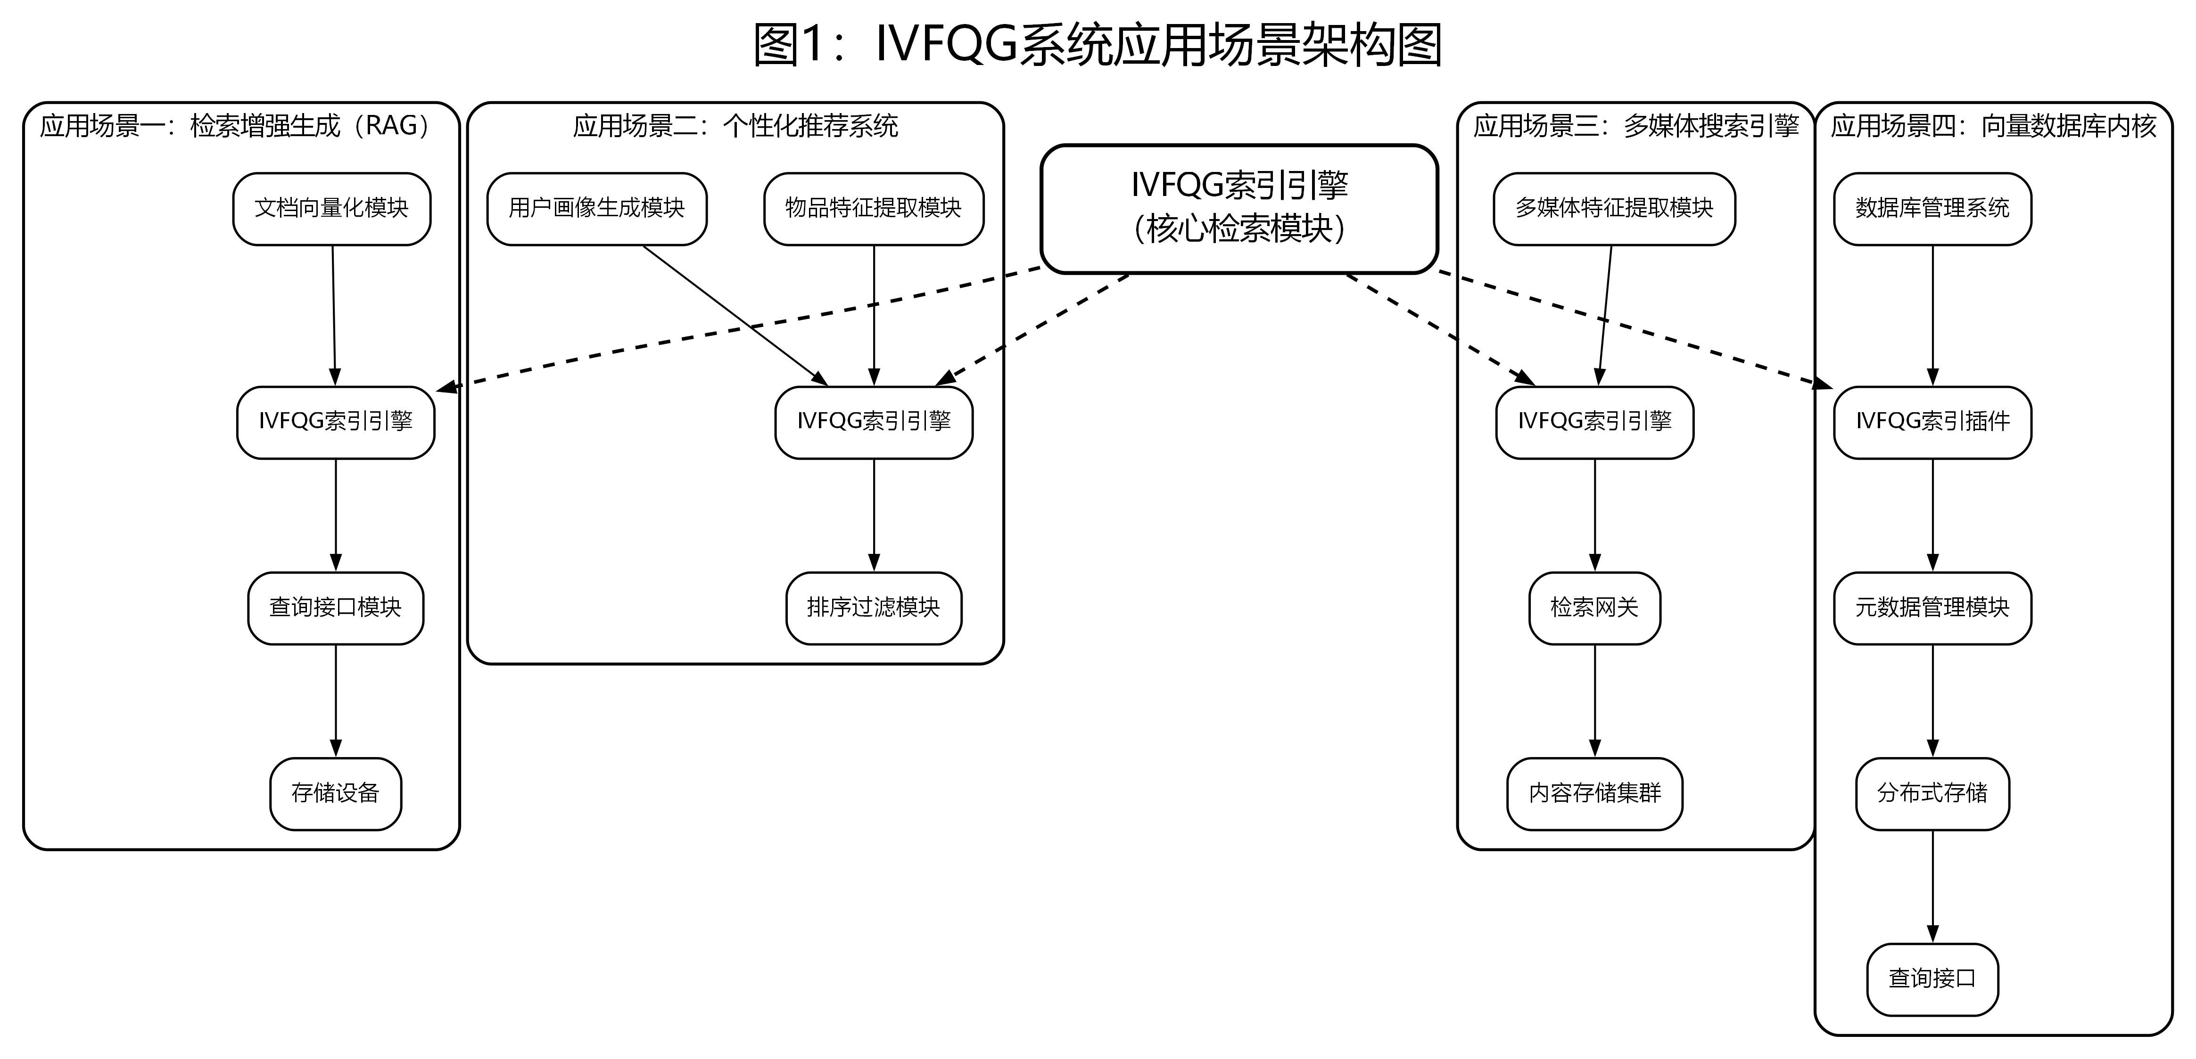

4.4 本发明涉及的产品、可能的售卖形态以及侵权取证方式
产品形态与售卖形态：
- 向量数据库软件：将IVFQG索引作为核心引擎集成到向量数据库系统中，以企业版软件许可证（License）形式授权给企业客户，按部署节点数或数据容量收费；
- 云搜索服务（SaaS/PaaS）：在云计算平台提供基于IVFQG的向量检索云服务，支持按查询次数（QPS）、存储容量或包年包月订阅模式计费；
- 嵌入式检索引擎SDK：将IVFQG算法封装为轻量级软件开发工具包（SDK）或动态链接库（DLL），以开发授权形式提供给设备制造商或应用开发商，按部署实例数或设备出货量收费；
- AI基础设施组件：作为大模型应用基础设施（如RAG平台、推荐系统中台）的核心检索模块，以技术服务费或平台订阅费形式收费，通常包含在整体AI解决方案中打包售卖。
侵权取证方式：
- 技术文档分析：通过分析友商产品的技术白皮书、专利公开文本、博客文章等，确认其是否公开了"以静态采样图替代K-Means"、"级联驱逐负载均衡"或"倒排路由表迭代扩展搜索"等核心技术特征。
- API性能测试：通过调用友商向量检索产品的API接口，测试其在不同数据规模下的索引构建时间和QPS指标。若友商产品在Recall>0.85约束下展现出与IVFQG类似的构建加速比和QPS加速比组合，可作为辅助证据。
- 开源代码审查：若友商产品包含开源组件，审查其开源代码中是否实现了BalancedAssign算法、静态质心图构建流程或基于倒排路由表的Beam Search机制。
- 产品功能比对：对比友商产品的索引构建流程是否包含"采样-构图-图搜索分配-量化"的非迭代流程，以及查询流程是否包含"初始探针扫描-重排序-迭代路由扩展"的多阶段机制。

4.5 本发明实现的具体实施例

4.5.1 本发明实施例一
实施例一描述了本发明IVFQG索引的完整构建与查询流程。
（一）系统组成与模块架构
本实施例涉及的系统包含以下核心组成部分及其连接关系：
- 数据采样模块：负责从全量数据集中随机抽取固定比例（如1%）的数据点作为永久质心；
- 质心图构建模块：接收采样模块输出的质心集合，构建导航图结构（如通过NNDescent算法）；
- 图搜索分配模块：对全量数据集中的每个数据点，在质心图上执行近似最近邻搜索，生成每个数据点的候选类簇列表；
- 负载均衡分配模块：采用并发负载均衡分配策略（BalancedAssign），在多线程环境下将数据点均匀分配至各类簇，该模块内部包含级联驱逐机制和细粒度锁管理单元；
- 量化编码模块：对每个类簇内的数据点执行量化压缩（如RaBitQ量化），生成低比特编码和量化因子；
- 路由表构建模块：基于负载均衡分配结果，构建记录数据点到类簇映射关系的倒排路由表；
- 查询处理模块：接收查询向量，依次执行探针生成、候选召回、重排序和迭代扩展操作；
- 索引存储模块：负责持久化存储质心图、类簇数据、量化编码和倒排路由表。
各模块间的连接关系为：数据采样模块的输出连接至质心图构建模块；质心图构建模块的输出分别连接至图搜索分配模块和量化编码模块（提供质心参考向量）；图搜索分配模块的候选类簇列表输出至负载均衡分配模块；负载均衡分配模块的分配结果分别输出至量化编码模块和路由表构建模块；量化编码模块和路由表构建模块的输出存入索引存储模块；查询处理模块在查询阶段从索引存储模块读取索引数据并返回查询结果。
（二）离线索引构建流程
索引构建在系统初始化阶段或离线批处理阶段执行，目标是在数据加载阶段生成一个既能快速定位又能高效扫描的数据结构。该构建过程完全摒弃传统的K-Means范式，在具有多核CPU和充足内存的服务器环境下，通过采样、构图、分配和量化四个步骤一次性完成。
阶段S1：构建顶层质心图
在索引构建阶段，首先由数据采样模块从全量N个数据点中随机抽样极小比例的样本（例如1%，记为Ns个点）作为所有类簇的唯一、永久的中心点（Centroids）。随后，质心图构建模块在这Ns个采样点上构建一个高质量的导航图（Navigable Graph，例如使用NNDescent技术），其时间开销相较于全量K-Means几乎可以忽略不计。这个图称为"质心图"（Centroid Graph）。
接着，图搜索分配模块对全量数据集中的每一个数据点xi执行操作：将xi作为查询向量，在质心图上进行一次高效的ANNS搜索，找出距离xi最近的nprobe个候选质心。这个过程将全量数据的质心归属问题，从O(N·Ns)的暴力计算复杂度优化为了O(N·log(Ns))的图搜索复杂度。
这些采样点被永久固定为类簇中心，彻底取消了传统K-Means中"重新计算几何中心并多次迭代"的步骤。
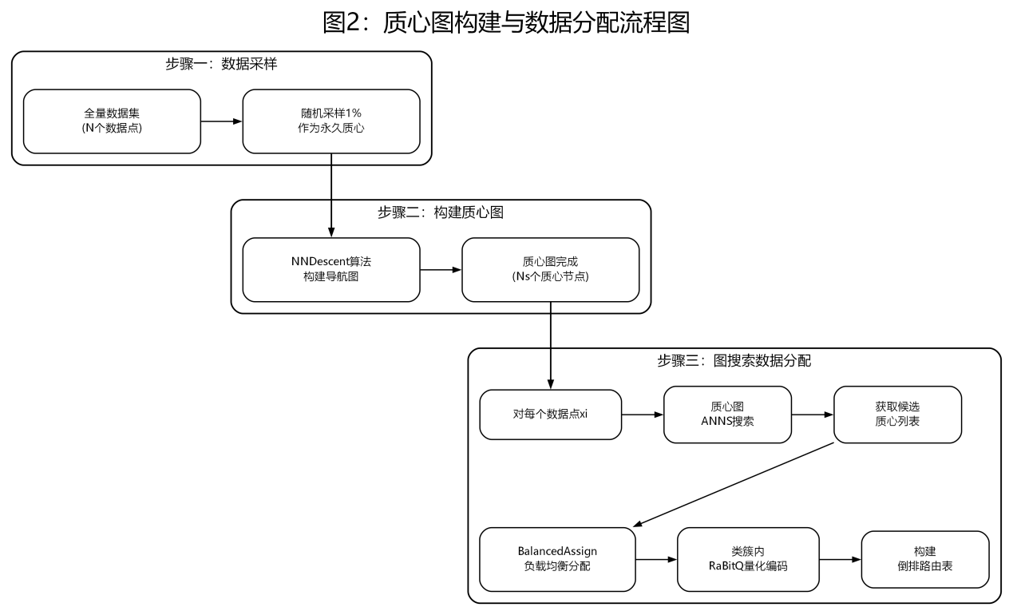
阶段S2：并发负载均衡分配
在为每个数据点找到nprobe个候选类簇后，负载均衡分配模块采用并发负载均衡分配策略（BalancedAssign）将数据点高效、均匀地分配到倒排列表中。
该分配策略由负载均衡分配模块执行，包含两个阶段：
Phase 1：初始竞争分配
负载均衡分配模块首先设定每个类簇的容量上限maxLoad为targetClusterSize与loadFactor的乘积，并初始化所有数据点的assignedCount为0，所有类簇的clusterLists为空列表。
随后，负载均衡分配模块进行d轮初始分配（d为预设的初始重复数，表示每个数据点期望被分配到的类簇数量上限）。在每一轮中，该模块对输入缓存中的每个数据点xi（在多线程环境下由多个工作线程并行处理），依次尝试将其分配到其候选类簇列表中尚未处理过的类簇：
若目标类簇的当前大小小于maxLoad，则工作线程将当前数据点加入该类簇，并将该数据点的assignedCount加1；
若目标类簇已满，但当前数据点与该类簇质心的距离小于该类簇中已有数据点与质心的最大距离（即类簇中最远的点），则工作线程将类簇中最远的点踢出（Evict），插入当前数据点；
被踢出的点由其所在工作线程从该点的候选列表中寻找下一个最优的、尚未尝试的类簇，重复上述加入或竞争过程，形成级联（Cascading）调整，直至该点成功分配或候选列表耗尽。
该过程通过负载均衡分配模块内部的细粒度锁管理单元为每个类簇的倒排列表分配独立的互斥锁，实现高并发环境下的线程安全。
Phase 2：处理未完全分配节点
Phase 1完成后，负载均衡分配模块将数据点按照assignedCount分组。对于assignedCount小于d的数据点，由工作线程依次尝试在其剩余的候选类簇中寻找未满的类簇进行补充分配，确保尽可能多的数据点达到期望的副本数。
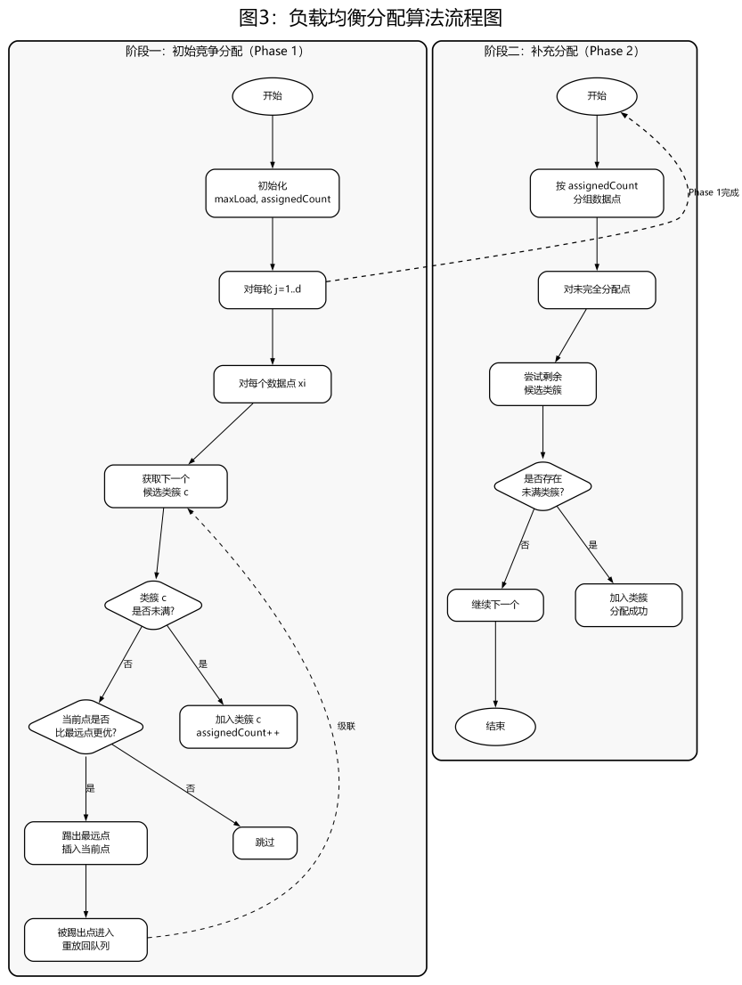
阶段S3：类簇内量化编码
量化编码模块从负载均衡分配模块获取每个类簇的分配结果。对于每个类簇j，量化编码模块首先获取其质心向量center_j（由质心图构建模块提供）和该类簇内的所有数据点points_j及其原始编号pids_j。随后，量化编码模块对每个类簇独立执行量化操作：通过旋转变换、范围查找和编码步骤，将浮点向量压缩为低比特编码codes_j，并记录量化因子factors_j。量化编码模块将编码结果、量化因子和原始编号存入索引存储模块的IVF数据区。
阶段S4：构建倒排路由表
路由表构建模块从负载均衡分配模块获取最终的分配结果，构建倒排路由表（Inverted Table）。该表记录每个数据点被分配到的所有类簇索引。路由表构建模块将构建完成的倒排路由表存入索引存储模块，供查询处理模块在查询阶段从已访问的数据点反向发现新的待扫描类簇。
（三）在线查询处理流程
在线查询在系统对外提供检索服务阶段执行，响应来自客户端的实时查询请求。在并发查询场景下，多个查询处理模块实例可并行运行，各自独立处理不同的查询向量。在线查询的目标是在满足召回率约束（如Recall>0.85）的前提下，以最快的速度返回Top-k结果。
阶段Q1：粗定位与探针生成
当外部查询请求到达时，查询处理模块接收查询向量q，首先调用探针生成子模块在顶层质心图上执行快速的ANNS搜索，找出nprobe个距离最近的质心作为初始探针（Probes）。同时，查询处理模块中的距离计算准备单元准备查询相关的查找表（LUT），例如使用RaBitQComputer进行查询特定的量化距离计算准备，以加速后续的近似距离估算。
阶段Q2：初始候选池召回
查询处理模块中的候选召回子模块从索引存储模块读取初始探针对应的倒排列表。候选召回子模块利用预计算的量化编码（由量化编码模块生成）和查询向量生成的查找表（在阶段Q1中准备）进行极速的近似距离计算，避免了昂贵的浮点数向量解码。所有被扫描到的数据点及其近似距离被放入查询处理模块内部维护的一个大小有限的最大堆（Approximate Pool）中。
阶段Q3：光束形成（Beam Formation）
查询处理模块中的重排序子模块对初始候选池（Approximate Pool）中的所有独立数据点，计算其与查询向量q的精确距离，并按距离从小到大进行重排序。重排序子模块选取其中最优的b_size个点，构成高质量的初始"光束"（Beam），作为后续迭代扩展的起点。同时，查询处理模块建立并维护一个已访问数据点的哈希集合（visitedPoints），用于避免重复处理同一数据点。
阶段Q4：基于路由的迭代扩展与精炼
查询处理模块中的迭代扩展子模块从光束（Beam）中不断取出当前最优的未访问节点v。迭代扩展子模块通过查询索引存储模块中的倒排路由表，瞬间获知节点v还被分配在哪些其他的类簇中。这些新发现的类簇往往与查询向量q高度相关，但可能在阶段Q1的粗定位中被遗漏。
对于这些新发现的类簇，候选召回子模块重新执行扫描操作：利用近似距离筛选出有竞争力的新数据点，由重排序子模块计算其精确距离，并将满足条件的数据点插入光束进行竞争。这个"从点到簇再到新点"的迭代扩展过程由迭代扩展子模块持续调度执行，直至光束中的节点均被访问或不再有新的高质量候选点加入。
最终，查询处理模块从所有经过精确距离计算的候选点中，选出距离查询向量q最近的Top-k个数据点作为最终结果返回给调用方。

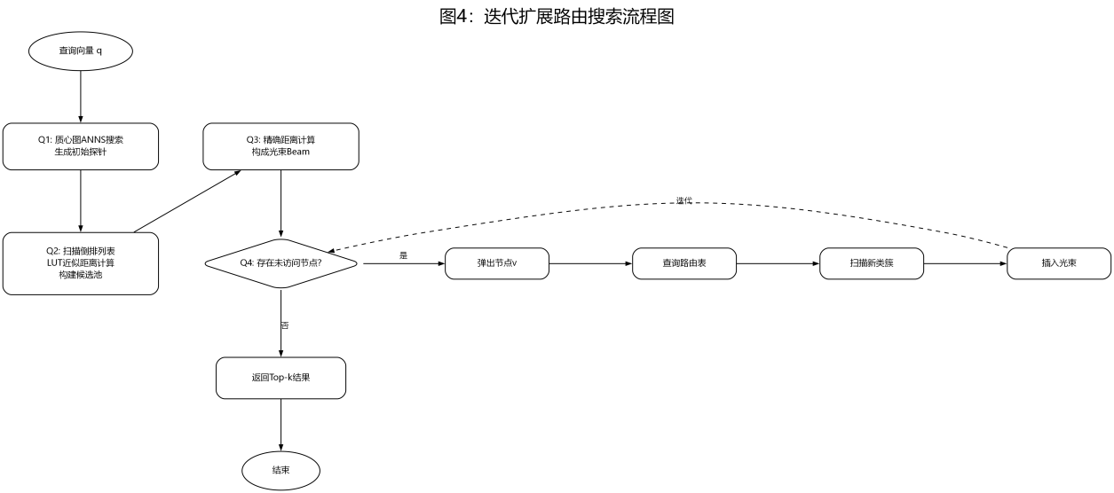

4.5.2 本发明实施例二
实施例二描述了本发明IVFQG索引的一种简化查询实施方式，与实施例一的区别在于省略了倒排路由表的构建和迭代扩展阶段，采用单轮探针扫描加精确重排序的简化查询流程。
与实施例一的相同之处：
实施例二的离线索引构建流程与实施例一基本相同，包括质心图构建、图搜索候选生成、并发负载均衡分配和类簇内量化编码四个阶段。实施例二同样采用静态质心图替代K-Means，同样通过BalancedAssign算法实现负载均衡的数据分配。
与实施例一的区别：
- 省略倒排路由表构建阶段：实施例二完全省略实施例一中的阶段S4（倒排路由表构建），索引结构中仅包含质心图、IVF数据（量化编码结果）和类簇元数据，不维护数据点到类簇的反向映射关系。
- 简化查询流程：在线查询时仅执行阶段Q1（粗定位与探针生成）、阶段Q2（初始候选池召回）和阶段Q3（光束形成/精确重排序），不执行阶段Q4的迭代扩展。查询结果直接从重排序后的候选池中取Top-k返回。
- 适用场景：该简化实施方式适用于对查询延迟要求极为严格、可接受略低召回率的应用场景，或在硬件资源受限（如内存不足以存储倒排路由表）的边缘设备部署场景。
该简化方案通过牺牲部分召回率（仍可通过增加nprobe值进行补偿）换取更简洁的系统架构和更低的内存占用，在实施例一的基础上提供了灵活的部署选项。

4.6 本发明的主要创新点及对应的技术效果
序号 | 主要技术创新点 | 对应的技术效果 | 是否解决前述技术问题 | 必要性
1 | 静态质心图替代K-Means迭代聚类：从全量数据中抽取1%样本作为永久质心，构建导航图替代迭代聚类 | 构建时间复杂度从O(I·N·Nc)降至O(N·log(Nc))，实验表明构建速度提升10到100倍 | 是（解决构建时间过长问题） | 必须：不采用此方案则无法消除K-Means迭代瓶颈
2 | 并发负载均衡分配算法BalancedAssign：设计带级联驱逐的容量硬约束分配策略，配合细粒度多线程锁 | 所有类簇规模高度一致，消除长尾效应；提高SIMD寄存器填充率和Cache命中率 | 是（解决数据分布不均导致的性能抖动问题） | 必须：不采用此方案则无法解决数据分布不均导致的性能问题
3 | 受控多副本冗余分配：允许数据点被分配到多个最近类簇，通过竞争和补偿机制达到全局最优 | 在Recall>0.85的硬性约束下，仅需扫描极少数类簇即可满足精度要求，直接推升QPS上限 | 是（解决精度与速度权衡问题） | 必须：多副本分配是BalancedAssign算法的内在机制，与负载均衡协同实现
4 | 迭代扩展路由搜索：结合倒排路由表的Beam Search机制，利用候选点路由信息动态扩展搜索边界 | 以极小的计算代价捕获高密度目标区域，提升召回率的同时控制计算开销 | 是（解决查询性能优化问题） | 增强：该方案可进一步优化查询性能，但如实施例二所示，不采用此方案仍可在增加探针数量的前提下满足召回率要求
上述技术效果在计算复杂度和硬件执行效率两个维度均实现了本质突破：构建阶段将时间复杂度从与类簇数量的线性关系转化为对数关系；查询阶段通过硬件友好的均匀布局和多副本覆盖，在严格召回率约束下实现了极致的查询吞吐量。

5. 发散思维
（一）本技术方案在其他技术领域的应用
- 图像检索与计算机视觉：在亿级图像库中以图搜图场景中，IVFQG架构可用于图像特征向量的快速索引构建和相似图像检索，特别适用于需要频繁更新索引的实时监控或社交媒体场景。
- 生物信息学：在基因序列匹配、蛋白质结构检索等场景中，将生物序列编码为高维向量后，可采用IVFQG架构实现大规模生物数据库的快速比对和相似性搜索。
- 药物分子筛选：在药物研发中，将分子结构编码为分子指纹向量，利用IVFQG架构从海量分子库中快速筛选与目标分子结构相似的候选药物，加速药物发现流程。
（二）他人可能的技术方案变形
- 采样比例的调整：他人可能将1%的采样比例调整为0.5%或2%，以在构建速度和质心图质量之间寻求不同的平衡点。
- 图构建算法的替换：他人可能使用HNSW、NSG等其他图构建算法替代NNDescent来构建质心图，但核心思路仍是基于采样数据的静态质心策略。
- 负载因子和副本数的调整：他人可能调整BalancedAssign中的loadFactor和初始重复数d的值，以适应不同的数据分布特征或召回率要求。
- 量化方法的替换：他人可能使用PQ（Product Quantization）、SQ（Scalar Quantization）或其他量化方法替代RaBitQ进行类簇内数据编码，但静态质心和负载均衡分配的核心框架保持不变。
- 搜索策略的简化或扩展：他人可能省略迭代扩展阶段（如实施例二），或增加更多的搜索阶段（如多轮迭代、自适应Beam Size调整），但这些变形均在本发明框架的保护范围内。

6. 在先公开的现有技术文献信息
1. Jegou et al.，"Product Quantization for Nearest Neighbor Search"，IEEE Transactions on Pattern Analysis and Machine Intelligence (TPAMI)，2011年。该文献公开了基于倒排文件和乘积量化的近似最近邻搜索方法（IVF-PQ）。
2. Malkov and Yashunin，"Efficient and Robust Approximate Nearest Neighbor Search Using Hierarchical Navigable Small World Graphs"，IEEE TPAMI，2018年。该文献公开了基于分层可导航小世界图的ANNS方法（HNSW）。
3. Dong et al.，"Efficient k-nearest neighbor graph construction for generic similarity measures"，Proceedings of the 20th International Conference on World Wide Web (WWW)，2011年。该文献公开了NNDescent近邻图构建算法。
4. 已知标准/提案：截至本交底书撰写之日，尚未发现与本发明所述"以静态采样图替代K-Means迭代聚类"、"带级联驱逐的并发负载均衡分配"以及"基于倒排路由表的迭代扩展搜索"直接对应的在先公开标准或提案。

7. 专利交底书checklist
1. 未检索到影响本发明新颖性/创造性的对比文件
2. 背景技术正确且易于理解
3. 现有技术与本发明相关，描述恰当
4. 本发明具体实施例是清楚、完整、详细的技术方案
5. 方法类发明已描述对应的产品或实际装置
6. 技术效果准确、全面
7. 主要创新点清晰准确

